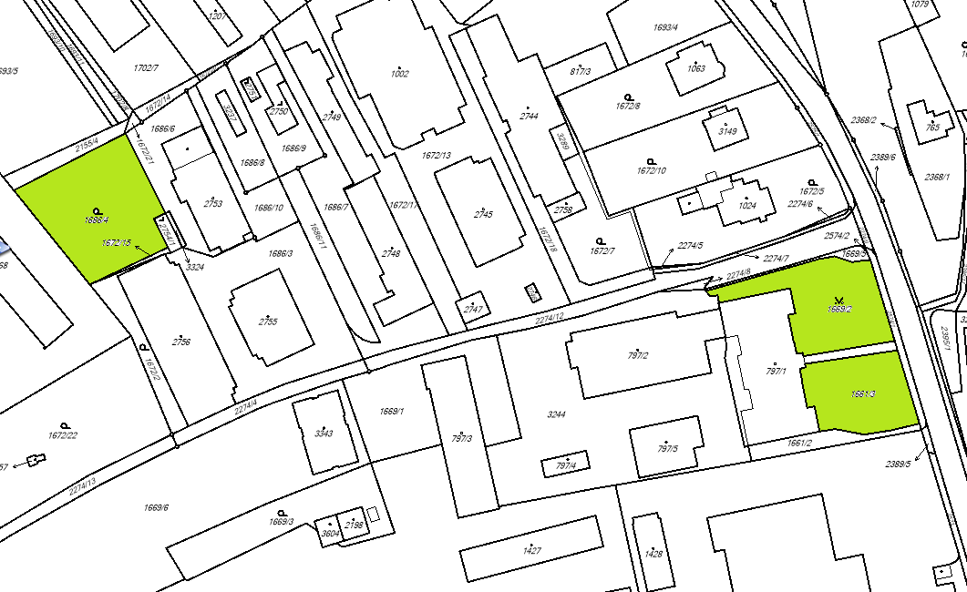
Pozemky dotčené projektem: 1661/3, 1669/2, 1686/4 (pouze kompost)
Snímek z katastru nemovitostí, k. ú. Litomyšl

